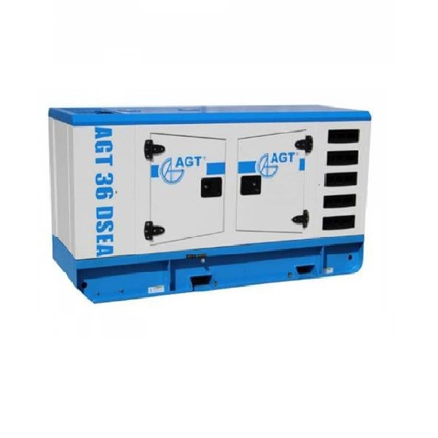 | Основные характеристики AGT36DSEA:  Производитель AGT  Вид генератора дизельный  Размер (ДхШхВ) 2130х790х1120 мм  Запуск двигателя электрический стартер, автоматический старт при отключении питания от сети (контроль фаз)  Постоянная мощность: 26,4 кВт (33 кВА).  Количество фаз 3 фазы (400В/50 Гц)  Максимальная мощность 28,8 кВт (36 кВА).  Тип топлива, применяемое дизельное топливо  Мощность двигателя 49 л.с.  Расход топлива 6,89 л/ч.  Охлаждение двигателя жидкостное  Автономная работа 14,5 часа при загрузке 26,4 кВт (33 кВА)  Тип альтернатора синхронный  Наличие колес для перевозки нет  Объем топливного бака 100 л.  Панель управления пульт управления SMARTGEN 4020N: режим контроля и защиты двигателя и альтернатора, обеспечивает мониторинг и автоматическое отключение генератора в случае неисправности; мониторинг национальной сети (однофазной или трехфазной); функция автоматического тестирования  Шумозащита с кожухом  Дополнительная информация: альтернатор AVR; электростартер, аккумулятор и зарядное устройство; защита от перегрузки, короткого замыкания, отсутствия давления масла, слишком высокой температуры  Вес 900 кг  Страна производитель Румыния

